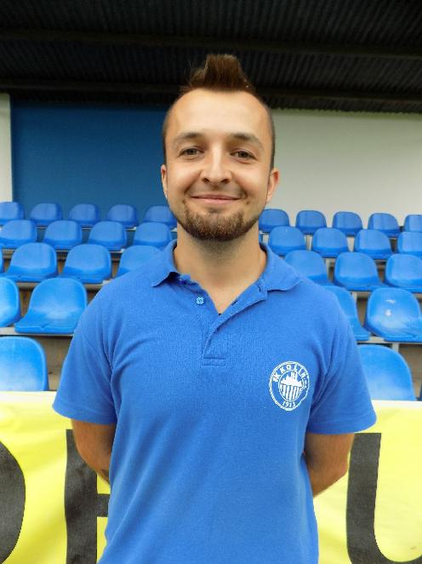
Bc. JAN ČERNÝ
Věk 28 let
hl. trenér FK Kolín U11 (roč.2003) září 2013 - červen 2014
asistent trenéra FK Kolín U8-U11 (roč.2007) srpen 2014 - červen 2018
hl. trenér FK Kolín U7 (roč.2011) od srpna 2017
hl. trenér FK Kolín U12 (roč.2007) od srpna 2018
trenér fotbalové školičky FK Kolín od srpna 2017
trenér Individuálních tréninků a fotbalových dovedností FK Kolín od září 2017
UEFA B licence od ledna 2015
Bc. - obor sportovní a kondiční specialista - Palestra s.r.o., říjen 2018 (dokončené SZZK v červnu 2018)

